1
Mẫu số 01
ỦY BAN NHÂN DÂN
THÀNH PHỐ HỒ CHÍ MINH
BAN TỔ CHỨC GIẢI THƯỞNG
ĐỔI MỚI SÁNG TẠO VÀ
KHỞI NGHIỆP THÀNH PHỐ
HỒ CHÍ MINH
CỘNG HÒA XÃ HỘI CHỦ NGHĨA VIỆT NAM
Độc lập - Tự do - Hạnh phúc
PHIẾU ĐĂNG KÝ/ĐỀ CỬ
GIẢI THƯỞNG ĐỔI MỚI SÁNG TẠO VÀ KHỞI NGHIỆP
THÀNH PHỐ HỒ CHÍ MINH NĂM 2026 (GIẢI THƯỞNG I-STAR 2026)
ĐỐI TƯỢNG 1 - DOANH NGHIỆP KHỞI NGHIỆP SÁNG TẠO
Hình thức tham dự: ☐ Tự đăng ký
☐ Đề cử
Trường hợp đề cử, tổ chức/cá nhân đề cử ghi rõ thông tin và gửi kèm xác nhận đồng ý
của đối tượng được đề cử.
I. THÔNG TIN CHUNG
1
2
. Tên doanh nghiệp
. Mã số doanh nghiệp
Địa chỉ:............................................................
Điện thoại: .....................................................
Email: .............................................................
Họ và tên: .......................................................
CCCD: ...........................................................
3
4
. Trụ sở chính
. Người đại diện theo pháp luật Chức vụ: .........................................................
Điện thoại: .....................................................
Email: .............................................................
Họ và tên: .......................................................
CCCD: ...........................................................
5
. Người liên hệ
Chức vụ: .........................................................
Điện thoại: .....................................................
Email: .............................................................
6
. Lĩnh vực hoạt động chính
7
. Website/kênh thông tin
II. THÔNG TIN HỒ SƠ THAM DỰ¹
1
. Tên sản phẩm, dịch vụ, quy trình hoặc mô hình kinh doanh:
.........................................................................................................................................
1
Kết quả của hoạt động chính được xem xét là kết quả phát sinh từ ngày 01 tháng 01 năm 2025 đến hết thời hạn nhận hồ
sơ.


2
.........................................................................................................................................
2
. Thời điểm bắt đầu triển khai/thương mại hóa:
.
........................................................................................................................................
........................................................................................................................................
.
3
. Kết quả nổi bật (doanh thu, khách hàng, thị trường, đầu tư, việc làm, chỉ số tác động
hoặc kết quả khác):
.
........................................................................................................................................
........................................................................................................................................
.
III. BÀI GIỚI THIỆU VÀ TÀI LIỆU MINH CHỨNG
Bài giới thiệu không quá 5.000 từ, tập trung vào:
-
Mức độ mới, sáng tạo của công nghệ, sản phẩm, dịch vụ, quy trình hoặc mô hình kinh
doanh; lợi thế khác biệt và việc khai thác quyền sở hữu trí tuệ;
-
Hiệu quả kinh tế; kết quả thị trường; khả năng tăng trưởng nhanh, mở rộng quy mô
và huy động nguồn lực hỗ trợ, đầu tư cho doanh nghiệp;
-
Tác động xã hội, môi trường và đóng góp đối với phát triển kinh tế - xã hội của Thành
phố; khả năng giải quyết việc làm, nâng cao năng suất chất lượng;
-
Năng lực thực hiện, tính bền vững, quản trị rủi ro và khả năng tiếp tục phát triển.
Danh mục tài liệu, hình ảnh minh chứng:
.
........................................................................................................................................
........................................................................................................................................
.
IV. CAM KẾT
Tôi/chúng tôi cam kết thông tin, số liệu và tài liệu trong hồ sơ là chính xác, trung thực,
hợp pháp; đã lựa chọn các thông tin, tài liệu được công khai trước khi nộp hồ sơ; không
gửi, đính kèm các thông tin, tài liệu thuộc bí mật kinh doanh, bí mật công nghệ, nội
dung mật không được phép công khai.
Tôi/chúng tôi đồng ý để Ban Tổ chức sử dụng thông tin, tài liệu trong hồ sơ phục vụ
công tác tiếp nhận, xét chọn, bình chọn, chấm giải, công bố, truyền thông và lưu trữ
phục vụ tổ chức Giải thưởng theo Thể lệ.
Thành phố Hồ Chí Minh, ngày ..... tháng ..... năm 2026
DOANH NGHIỆP ĐĂNG KÝ HOẶC
TỔ CHỨC/CÁ NHÂN ĐỀ CỬ
(Ký, ghi rõ họ tên; đóng dấu hoặc ký số nếu là tổ chức)

1
Mẫu số 02
ỦY BAN NHÂN DÂN
THÀNH PHỐ HỒ CHÍ MINH
BAN TỔ CHỨC GIẢI THƯỞNG
ĐỔI MỚI SÁNG TẠO VÀ
KHỞI NGHIỆP THÀNH PHỐ
HỒ CHÍ MINH
CỘNG HÒA XÃ HỘI CHỦ NGHĨA VIỆT NAM
Độc lập - Tự do - Hạnh phúc
PHIẾU ĐĂNG KÝ/ĐỀ CỬ
GIẢI THƯỞNG ĐỔI MỚI SÁNG TẠO VÀ KHỞI NGHIỆP
THÀNH PHỐ HỒ CHÍ MINH NĂM 2026 (GIẢI THƯỞNG I-STAR 2026)
ĐỐI TƯỢNG 2 – TỔ CHỨC, NHÓM CÁ NHÂN, CÁ NHÂN
CÓ GIẢI PHÁP ĐỔI MỚI SÁNG TẠO
Hình thức tham dự: ☐ Tự đăng ký
☐ Đề cử
Trường hợp đề cử, tổ chức/cá nhân đề cử ghi rõ thông tin và gửi kèm xác nhận đồng ý
của đối tượng được đề cử.
I. THÔNG TIN CHUNG
1
2
. Tên giải pháp
. Đối với tổ chức
Tên tổ chức: .......................................................
Địa chỉ:...............................................................
Mã số thuế/Mã số doanh nghiệp: ......................
Email:.................................................................
Điện thoại: .........................................................
Họ và tên: .........................................................
CCCD: .............................................................
2
2
.1. Tổ chức
.2. Người đại diện theo pháp luật Chức vụ: ...........................................................
Điện thoại: .......................................................
Email: ...............................................................
3
3
. Đối với nhóm cá nhân, cá nhân
Họ và tên: .........................................................
CCCD: .............................................................
.1. Nhóm cá nhân (người đại
Chức vụ: ...........................................................
Điện thoại: .......................................................
Email: ...............................................................
Họ và tên: .........................................................
CCCD: .............................................................
Chức vụ: ...........................................................
Điện thoại: .......................................................
Email: ...............................................................
diện), kèm danh sách cụ thể
3
.2. Cá nhân


2
Họ và tên: .........................................................
CCCD: .............................................................
Chức vụ: ...........................................................
Điện thoại: .......................................................
Email: ...............................................................
4
. Người liên hệ
5
6
. Lĩnh vực áp dụng
. Đơn vị/địa điểm áp dụng tại
Thành phố
II. THÔNG TIN HỒ SƠ THAM DỰ¹
1
. Vấn đề của cộng đồng cần giải quyết:
.
........................................................................................................................................
........................................................................................................................................
.
2
. Nội dung, nguyên lý và điểm mới của giải pháp:
.
........................................................................................................................................
........................................................................................................................................
.
3
. Kết quả áp dụng và hiệu quả (nêu số liệu, đối tượng thụ hưởng, xác nhận của đơn vị
áp dụng):
.
........................................................................................................................................
........................................................................................................................................
.
4
. Khả năng duy trì, nhân rộng:
.
........................................................................................................................................
........................................................................................................................................
.
III. BÀI GIỚI THIỆU VÀ TÀI LIỆU MINH CHỨNG
Bài giới thiệu không quá 5.000 từ, tập trung vào:
-
-
Tính mới, tính sáng tạo;
Hiệu quả thực tế được chứng minh bằng kết quả định lượng hoặc xác nhận của đơn
vị áp dụng, mang lại hiệu quả giải quyết vấn đề xã hội, cộng đồng, môi trường;
-
-
Mức độ nhân rộng, lan tỏa và áp dụng cho các địa bàn hoặc nhóm đối tượng khác;
Năng lực thực hiện, tính bền vững, quản trị rủi ro và khả năng tiếp tục phát triển.
Danh mục tài liệu, hình ảnh minh chứng:
.
........................................................................................................................................
........................................................................................................................................
.
1
Kết quả của hoạt động chính được xem xét là kết quả phát sinh từ ngày 01 tháng 01 năm 2025 đến hết thời hạn nhận hồ
sơ.


3
IV. CAM KẾT
Tôi/chúng tôi cam kết thông tin, số liệu và tài liệu trong hồ sơ là chính xác, trung thực,
hợp pháp; đã lựa chọn các thông tin, tài liệu được công khai trước khi nộp hồ sơ; không
gửi, đính kèm các thông tin, tài liệu thuộc bí mật kinh doanh, bí mật công nghệ, nội
dung mật không được phép công khai.
Tôi/chúng tôi đồng ý để Ban Tổ chức sử dụng thông tin, tài liệu trong hồ sơ phục vụ
công tác tiếp nhận, xét chọn, bình chọn, chấm giải, công bố, truyền thông và lưu trữ
phục vụ tổ chức Giải thưởng theo Thể lệ.
Thành phố Hồ Chí Minh, ngày ..... tháng ..... năm 2026
TỔ CHỨC/CÁ NHÂN ĐĂNG KÝ HOẶC ĐỀ CỬ
(Ký, ghi rõ họ tên; đóng dấu hoặc ký số nếu là tổ chức)

1
Mẫu số 03
ỦY BAN NHÂN DÂN
THÀNH PHỐ HỒ CHÍ MINH
BAN TỔ CHỨC GIẢI THƯỞNG
ĐỔI MỚI SÁNG TẠO VÀ
KHỞI NGHIỆP THÀNH PHỐ
HỒ CHÍ MINH
CỘNG HÒA XÃ HỘI CHỦ NGHĨA VIỆT NAM
Độc lập - Tự do - Hạnh phúc
PHIẾU ĐĂNG KÝ/ĐỀ CỬ
GIẢI THƯỞNG ĐỔI MỚI SÁNG TẠO VÀ KHỞI NGHIỆP
THÀNH PHỐ HỒ CHÍ MINH NĂM 2026 (GIẢI THƯỞNG I-STAR 2026)
ĐỐI TƯỢNG 3 – TỔ CHỨC, NHÓM CÁ NHÂN, CÁ NHÂN
CÓ TÁC PHẨM TRUYỀN THÔNG
Hình thức tham dự: ☐ Tự đăng ký
☐ Đề cử
Trường hợp đề cử, tổ chức/cá nhân đề cử ghi rõ thông tin và gửi kèm xác nhận đồng ý
của đối tượng được đề cử.
I. THÔNG TIN CHUNG
1
2
3
4
. Tên tác phẩm truyền thông
. Loại hình, định dạng
. Đường dẫn/tệp tác phẩm
. Đối với tổ chức
Tên tổ chức: ...................................................
Địa chỉ:...........................................................
Mã số thuế/Mã số doanh nghiệp: ..................
Email:.............................................................
Điện thoại: .....................................................
Họ và tên: ......................................................
CCCD: ..........................................................
Chức vụ: ........................................................
Điện thoại: ....................................................
Email: ............................................................
4
4
.1. Tổ chức
.2. Người đại diện theo pháp luật
5
5
. Đối với nhóm cá nhân, cá nhân
.1. Nhóm cá nhân (người đại diện),
Họ và tên: ......................................................
CCCD: ..........................................................
Chức vụ: ........................................................
Điện thoại: ....................................................
Email: ............................................................
kèm danh sách cụ thể
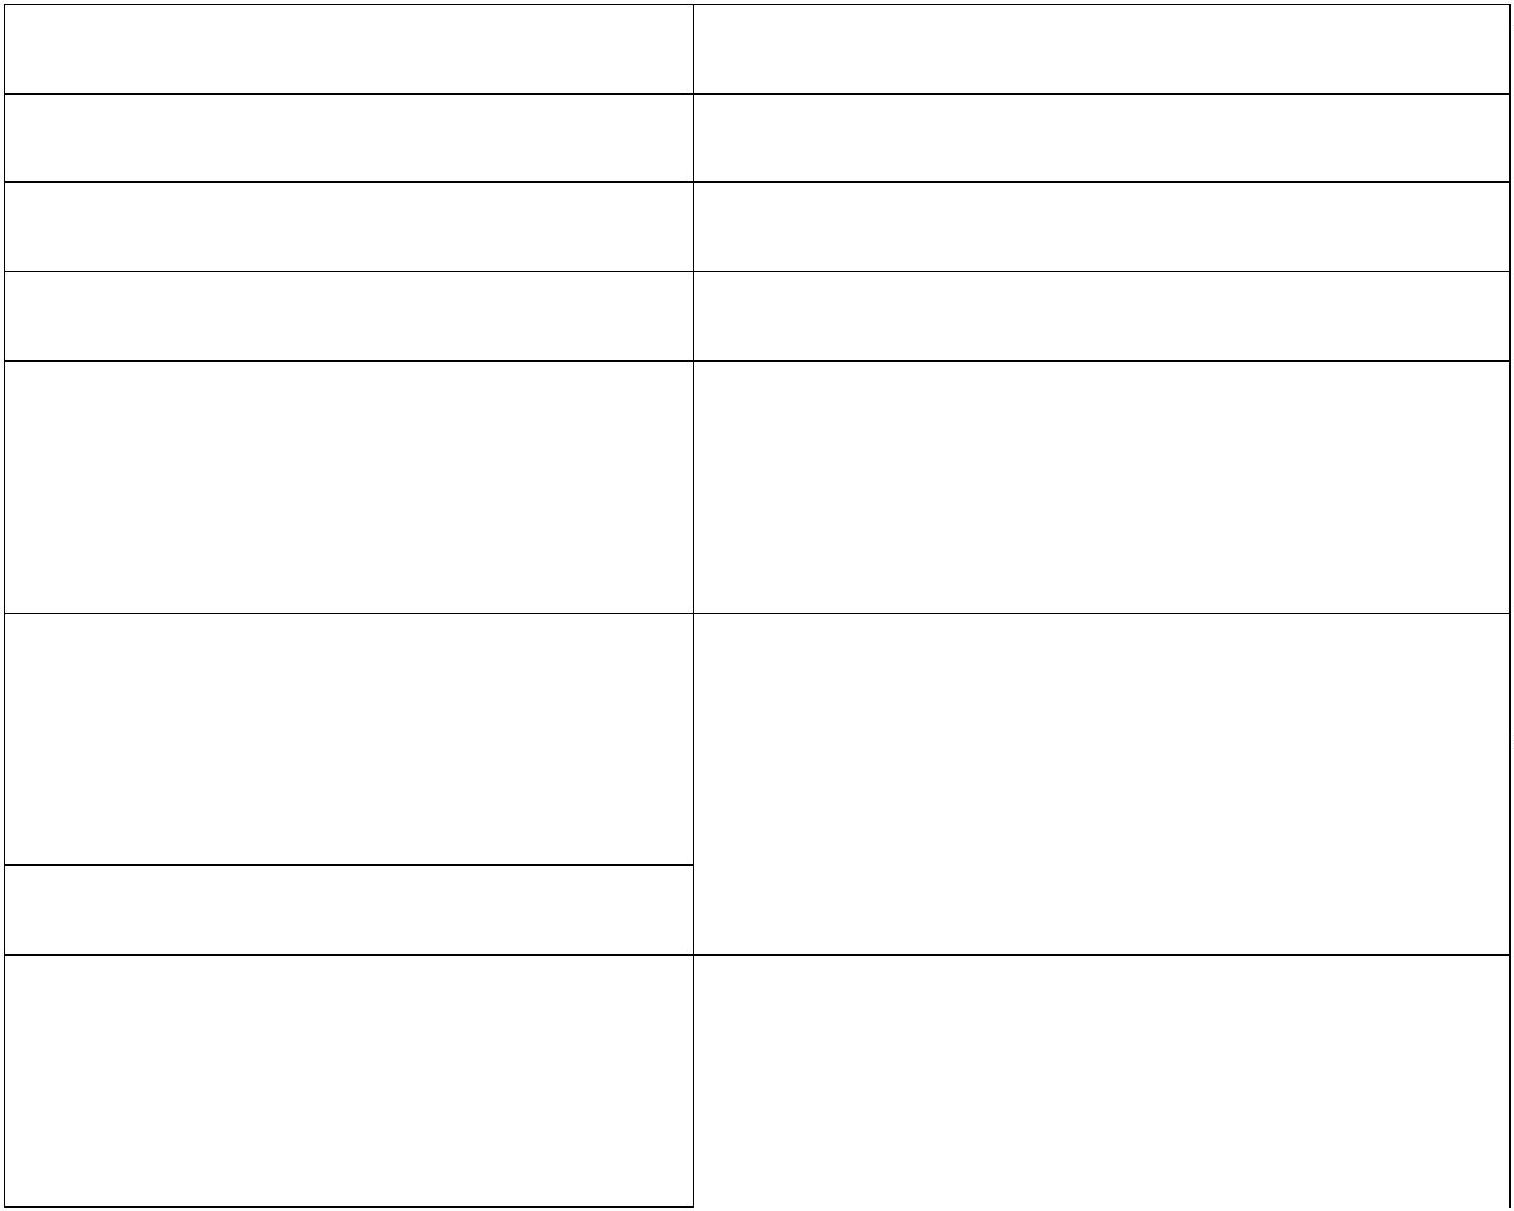

2
Họ và tên: ......................................................
CCCD: ..........................................................
Chức vụ: ........................................................
Điện thoại: ....................................................
Email: ............................................................
Họ và tên: ......................................................
CCCD: ..........................................................
Chức vụ: ........................................................
Điện thoại: ....................................................
Email: ............................................................
5
.2. Cá nhân
6
. Người liên hệ
II. THÔNG TIN HỒ SƠ THAM DỰ¹
1
. Chủ đề, nội dung chính và giá trị thông tin:
.
........................................................................................................................................
........................................................................................................................................
.
2
. Cách thức thể hiện và điểm sáng tạo:
.
........................................................................................................................................
........................................................................................................................................
.
3
. Mức độ lan tỏa, phản hồi của công chúng và tác động đối với hoạt động đổi mới
sáng tạo, khởi nghiệp sáng tạo:
.
........................................................................................................................................
........................................................................................................................................
.
4
. Giải thưởng, ghi nhận khác (nếu có):
.
........................................................................................................................................
........................................................................................................................................
.
III. BÀI GIỚI THIỆU VÀ TÀI LIỆU MINH CHỨNG
Bài giới thiệu không quá 5.000 từ, tập trung vào:
-
Chất lượng và chiều sâu nội dung; tính phát hiện, chính xác, định hướng và giá trị
thông tin;
-
Tính sáng tạo trong cách thể hiện, hình thức truyền tải và khả năng tiếp cận công
chúng;
-
Mức độ lan tỏa, tác động tích cực đối với nhận thức và hoạt động của cộng đồng đổi
mới sáng tạo, khởi nghiệp sáng tạo;
-
Khuyến khích mọi thành phần trong xã hội khai thác lợi thế địa phương, tài nguyên
bản địa, bản sắc riêng để khởi nghiệp sáng tạo, hình thành văn hóa đổi mới sáng tạo.
Danh mục tài liệu, hình ảnh minh chứng:
1
Kết quả của hoạt động chính được xem xét là kết quả phát sinh từ ngày 01 tháng 01 năm 2025 đến hết thời hạn nhận hồ
sơ.


3
.
........................................................................................................................................
........................................................................................................................................
.
IV. CAM KẾT
Tôi/chúng tôi cam kết thông tin, số liệu và tài liệu trong hồ sơ là chính xác, trung thực,
hợp pháp; đã lựa chọn các thông tin, tài liệu được công khai trước khi nộp hồ sơ; không
gửi, đính kèm các thông tin, tài liệu thuộc bí mật kinh doanh, bí mật công nghệ, nội
dung mật không được phép công khai.
Tôi/chúng tôi đồng ý để Ban Tổ chức sử dụng thông tin, tài liệu trong hồ sơ phục vụ
công tác tiếp nhận, xét chọn, bình chọn, chấm giải, công bố, truyền thông và lưu trữ
phục vụ tổ chức Giải thưởng theo Thể lệ.
Thành phố Hồ Chí Minh, ngày ..... tháng ..... năm 2026
TỔ CHỨC/CÁ NHÂN ĐĂNG KÝ HOẶC ĐỀ CỬ
(Ký, ghi rõ họ tên; đóng dấu hoặc ký số nếu là tổ chức)

1
Mẫu số 04
ỦY BAN NHÂN DÂN
THÀNH PHỐ HỒ CHÍ MINH
BAN TỔ CHỨC GIẢI THƯỞNG
ĐỔI MỚI SÁNG TẠO VÀ
KHỞI NGHIỆP THÀNH PHỐ
HỒ CHÍ MINH
CỘNG HÒA XÃ HỘI CHỦ NGHĨA VIỆT NAM
Độc lập - Tự do - Hạnh phúc
PHIẾU ĐĂNG KÝ/ĐỀ CỬ
GIẢI THƯỞNG ĐỔI MỚI SÁNG TẠO VÀ KHỞI NGHIỆP
THÀNH PHỐ HỒ CHÍ MINH NĂM 2026 (GIẢI THƯỞNG I-STAR 2026)
ĐỐI TƯỢNG 4 - TỔ CHỨC, CÁ NHÂN CÓ ĐÓNG GÓP TÍCH CỰC
Hình thức tham dự: ☐ Tự đăng ký
☐ Đề cử
Trường hợp đề cử, tổ chức/cá nhân đề cử ghi rõ thông tin và gửi kèm xác nhận đồng ý
của đối tượng được đề cử.
I. THÔNG TIN CHUNG
1
1
. Đối với tổ chức
.1. Tổ chức
Tên tổ chức:...................................................
Địa chỉ:..........................................................
Mã số thuế/Mã số doanh nghiệp: .................
Email: ............................................................
Điện thoại:.....................................................
Họ và tên: .....................................................
CCCD: ..........................................................
1
2
.2. Người đại diện theo pháp luật Chức vụ: .......................................................
Điện thoại: ....................................................
Email: ...........................................................
Họ và tên: .....................................................
CCCD: ..........................................................
. Đối với cá nhân
Chức vụ: .......................................................
Điện thoại: ....................................................
Email: ...........................................................
Họ và tên: .....................................................
CCCD: ..........................................................
Chức vụ: .......................................................
Điện thoại: ....................................................
Email: ...........................................................
3
. Người liên hệ
4
. Website/kênh thông tin


2
II. THÔNG TIN HỒ SƠ THAM DỰ¹
1
. Hoạt động đóng góp chính:
.
........................................................................................................................................
........................................................................................................................................
.
2
. Kết quả hỗ trợ doanh nghiệp, dự án, tổ chức, cá nhân hoặc cộng đồng từ năm 2025
đến hết thời hạn nộp hồ sơ (nêu số lượng, giá trị, kết quả cụ thể):
.
........................................................................................................................................
........................................................................................................................................
.
3
. Nguồn lực đã huy động, mạng lưới đã kết nối và hợp tác trong nước, quốc tế:
.
........................................................................................................................................
........................................................................................................................................
.
4
. Tác động, tính bền vững và khả năng lan tỏa đối với hệ sinh thái của Thành phố:
.
........................................................................................................................................
........................................................................................................................................
.
III. BÀI GIỚI THIỆU VÀ TÀI LIỆU MINH CHỨNG
Bài giới thiệu không quá 5.000 từ, tập trung vào:
-
Quy mô, mức độ và tính nổi bật của đóng góp đối với sự phát triển hệ thống đổi mới
sáng tạo, hệ sinh thái khởi nghiệp sáng tạo;
-
Hiệu quả, kết quả hỗ trợ đối với doanh nghiệp, nhóm cá nhân, cá nhân và cộng đồng
khởi nghiệp sáng tạo;
-
-
Khả năng phối hợp, kết nối và huy động nguồn lực trong nước, quốc tế;
Tính bền vững, khả năng lan tỏa và đóng góp lâu dài cho Thành phố.
Danh mục tài liệu, hình ảnh minh chứng:
.
........................................................................................................................................
........................................................................................................................................
.
IV. CAM KẾT
Tôi/chúng tôi cam kết thông tin, số liệu và tài liệu trong hồ sơ là chính xác, trung thực,
hợp pháp; đã lựa chọn các thông tin, tài liệu được công khai trước khi nộp hồ sơ; không
gửi, đính kèm các thông tin, tài liệu thuộc bí mật kinh doanh, bí mật công nghệ, nội
dung mật không được phép công khai.
1
Kết quả của hoạt động chính được xem xét là kết quả phát sinh từ ngày 01 tháng 01 năm 2025 đến hết thời hạn nhận hồ
sơ.

3
Tôi/chúng tôi đồng ý để Ban Tổ chức sử dụng thông tin, tài liệu trong hồ sơ phục vụ
công tác tiếp nhận, xét chọn, bình chọn, chấm giải, công bố, truyền thông và lưu trữ
phục vụ tổ chức Giải thưởng theo Thể lệ.
Thành phố Hồ Chí Minh, ngày ..... tháng ..... năm 2026
TỔ CHỨC/CÁ NHÂN ĐĂNG KÝ HOẶC ĐỀ CỬ
(Ký, ghi rõ họ tên; đóng dấu hoặc ký số nếu là tổ chức)

